第七章 平面问题的极坐标解

一.内容介绍

在弹性力学问题的处理时，坐标系的选择从本质上讲并不影响问题的求解，但是坐标的选取直接影响边界条件的描述形式，从而关系到问题求解的难易程度。

对于圆形，楔形，扇形等工程构件，采用极坐标系统求解将比直角坐标系统要方便的多。本章的任务就是推导极坐标表示的弹性力学平面问题基本方程，并且求解一些典型问题。

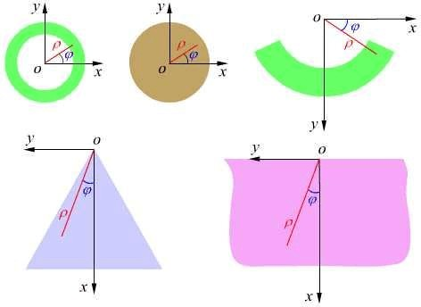

二.重点

- 基本未知量和基本方程的极坐标形式；

- 双调和方程的极坐标形式；

- 轴对称应力与厚壁圆筒应力；

- 曲梁纯弯曲、楔形体和圆孔等典型问题。

知识点

极坐标下的应力分量极坐标下的应变分量
极坐标系的 Laplace算符轴对称应力分量
轴对称位移和应力表达式曲梁纯弯曲
纯弯曲位移与平面假设带圆孔平板拉伸问题 楔形体问题的应力函数楔形体应力
楔形体受集中力偶作用

极坐标平衡微分方程 几何方程的极坐标表达应力函数
轴对称位移

厚壁圆筒作用均匀压力曲梁弯曲应力
曲梁作用径向集中力孔口应力
楔形体边界条件

半无限平面作用集中力

讨论题：楔形体顶端应力和无穷远应力分析

§7.1 平面问题极坐标解的基本方程

学习思路:

选取极坐标系处理弹性力学平面问题，首先必须将弹性力学的基本方程以及边界条件通过极坐标形式描述和表达。

本节的主要工作是介绍基本物理量，包括位移、应力和应变的极坐标形式；并且将基本方程，包括平衡微分方程、几何方程和本构关系转化为极坐标形式。

由于仍然采用应力解法，因此应力函数的极坐标表达是必要的。

应该注意的是坐标系的选取与问题求解性质无关，因此弹性力学直角坐标解的基本概念仍然适用于极坐标。

学习要点：

- 极坐标下的应力分量；

- 极坐标平衡微分方程；

- 极坐标下的应变分量；

- 几何方程的极坐标表达；

- 本构方程的极坐标表达；

- 极坐标系的 Laplace 算符；

- 应力函数。

为了表明极坐标系统中的应力分量，从考察的平面物体中分割出微分单元体
ABCD ，其由两个相距 dρ 的圆柱面和互成 dϕ 的两个径向面构成，如图所示。

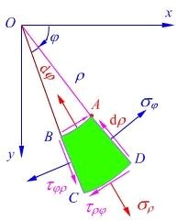

在极坐标系中，用σρ 表示径向正应力，用σϕ 表示环向正应力,τϕρ 和τρϕ 分别表示圆柱面和径向面的切应力，根据切应力互等定理，τϕρ ＝τρϕ 。
首先推导平衡微分方程的极坐标形式。

考虑到应力分量是随位置的变化，如果假设 AB 面上的应力分量为σρ 和
τϕρ€ , 则 CD 面上的应力分量为

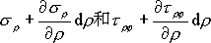

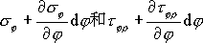
如果 AD 面上的应力分量为σϕ 和τρϕ ，则 BC 面上的应力分量为

。

同时，体力分量在极坐标径向ρ 和环向 ϕ 方向的分量分别为 F ρϕ 和 F ϕ 。设单元体的厚度为 1，如图所示，考察其平衡。
b b

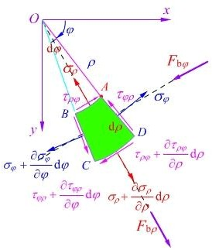

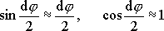
首先讨论径向的平衡，注意到 ，可以得到

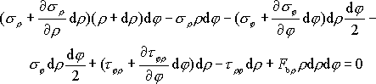

简化上式，并且略去三阶微量，则

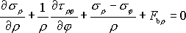

同理，考虑微分单元体切向平衡，可得

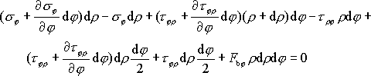

简化上式，可以得到极坐标系下的平衡微分方程，即

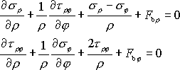

以下推导极坐标系统的几何方程。

在极坐标系中，位移分量为 u ，u ，分别为径向位移和环向位移。
ρ ϕ

极坐标对应的应变分量为：径向线应变ερ，即径向微分线段的正应变； 环向线应变εϕ为环向微分线段的正应变；切应变γρϕ为径向和环向微分线段之间的直角改变量。

首先讨论线应变与位移分量的关系， 分别考虑径向位移环向位移 u ，u
ρ ϕ
所引起的应变。

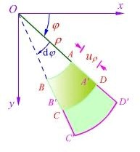

如果只有径向位移 u ，如图所示，借助于与直角坐标同样的推导，可以
ρ
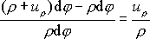
得到径向微分线段 AD 的线应变为 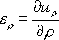；环向微分线段 AB=ρ dϕ 的相对伸长为 ；

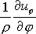
如果只有环向位移 u 时，径向微分线段线没有变形，如图所示，环向微分线段的相对伸长为 ；

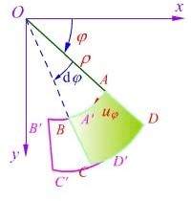

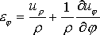
将上述结果相加，可以得到正应变分量

,

下面考察切应变与位移之间的关系。

设微分单元体 ABCD 在变形后变为 A'B'C'D'，如图所示，

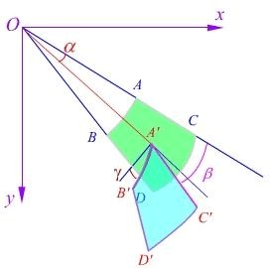

因此切应变为

γρϕ =η + (β - α)

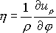
上式中η 表示环向微分线段 AB 向 ρ 方向转过的角度，即 ；
β 表示径向微分线段 AD 向ϕ 方向转过的角度，因此 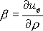；而 α 角应等于

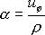
A 点的环向位移除以该点的径向坐标ρ，即 。将上述结果回代，则一点的切应变

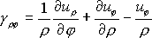
为 。

综上所述，可以得到极坐标系的几何方程为

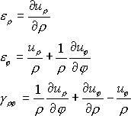

由于讨论的物体是各向同性材料的，因此极坐标系的本构方程与直角坐标的表达形式是相同的，只要将其中的坐标 x 和 y 换成 ρ 和ϕ 就可以了。

对于平面应力问题，有

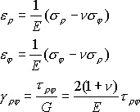

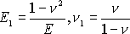
对于平面应变问题，只要将上述公式中的弹性常数 E，ν 分别换为就可以。
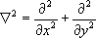
平面问题以应力分量形式表达的变形协调方程在直角坐标系中为 。由于 σ x+σ y= σ ρ+σ ϕ为应力不变量，因此对于极坐标问题，仅需要将直角坐标中的 Laplace

算符 转换为极坐标的形式。

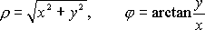
因为，x=ρ cosϕ， y=ρ sinϕ ，即和ϕ 和分别对 x 和 y 求偏导数，可得
。将ρ

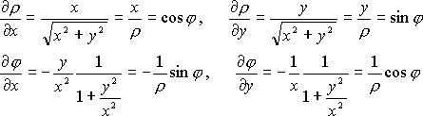

根据上述关系式，可得以下运算符号

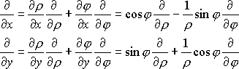

则

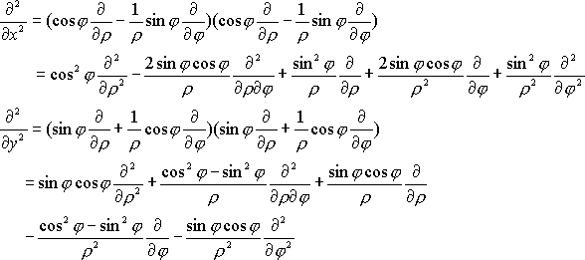

将以上两式相加，简化可以得到极坐标系的 Laplace算符。

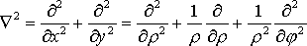

另外，注意到应力不变量
面问题的由应力表达的变形协调方程变换为
，因此在极坐标系下，平

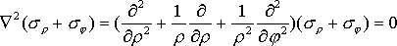

如果弹性体体力为零，则可以采用应力函数解法求解。不难证明下列应力表达式是满足平衡微分方程的，

以上内容仅为本文档的试下载部分，为可阅读页数的一半内容。如要下载或阅读全文，请访问：https://d.book118.com/885213023024011111

